Картотека развивающих игр для детей раннего возраста

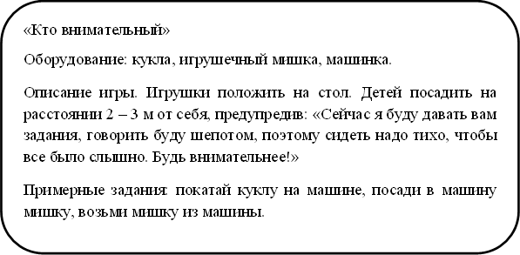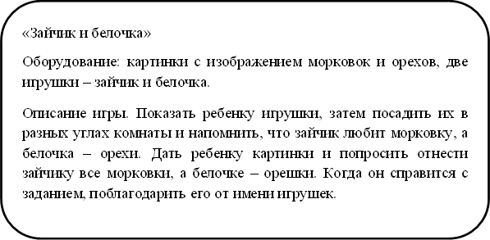

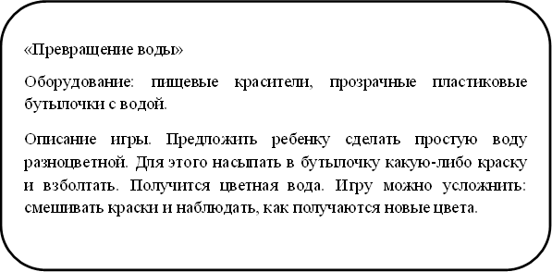

«Барабан»

Оборудование: игрушечный барабан.

Описание игры. Показать барабан, побарабанить, сопровождая свои действия словами: «Бам, бам, бам! Так поет барабан!». Затем спросить у ребенка: «Как поет барабан?» Сначала вместе с ребенком, а затем ребенок самостоятельно воспроизводит нужные звукосочетания. Сначала с произвольной громкостью, затем, по заданию взрослого, громко или тихо. Нужно добиваться, чтобы ребенок правильно и четко произносил звуки [б] и [б‘].3

«Таинственные отпечатки»

Оборудование: акварельные краски, кисточки, листы белой бумаги.

Описание игры. Сложить лист белой бумаги пополам, дать ребенку разрисовать одну половину листа краской. Снова сложить лист по сгибу, проглаживая его рукой. Предложить ребенку подумать, на какие изображения похожи получившиеся отпечатки.

«Беги ко мне»

Описание игры. Ребенок сидит на стульчике. Сесть напротив ребенка, у противоположной стены и поманить его рукой: «Беги ко мне!» Когда ребенок прибежит, обнять его и произнести: «Прибежали, прибежали! А теперь беги назад!» Ребенок поворачивается и бежит назад. Сказать ему вслед: «Убегай! Убегай!» После того как ребенок сядет на стульчик, спросить его: «Отдохнул? А теперь беги опять ко мне». Повторить несколько раз.